Memorial Explicativo (Persona Autorizada)
Yo Fernando Rafael Garced Ubarri, casado. mayor de edad, residente en Guaynabo, Puerto Rico, como asistente administrativo de EVERGREEN LOVE L.C.C., una compañía de responsabilidad limitada, organizada y existente al amparo de las leyes del Estado Libre Asociado de Puerto Rico.

CERTIFICO
Evergreen Love L.L.C.
Por la presente queremos detallar que Evergreen Love L.L.C fue creada en Julio 2025 ha seleccionado a Myriam Enid Nieves Cedrés como la presidente. La compañía se enfoca en producir cosmética natural (jabones, cremas y pomada) y artesanía (manualidades) en madera, acrílico y cuero usando como herramienta un láser CO2.

Nombre del Individuo: Myriam Enid Nieves Cedres
Negocio y Oficina de Servicio: Laser Engrave (Madera, acrílico y cuero) y cosmética Natural
Fecha de comienzo de operaciones: Sept, 2025
Dirección Física: E19 Calle 1 Terranova Guaynabo, PR 00969-5400
Dirección Postal: E19 Calle 1 Terranova Guaynabo, PR 00969-5400
Nombre y dirección del dueño:
Myriam Enid Nieves Cedres
E19 Calle 1 Terranova Guaynabo, PR 00969-5400
787-960-1431, Email: mncedres@yahoo.com o evergreenlov@gmail.com
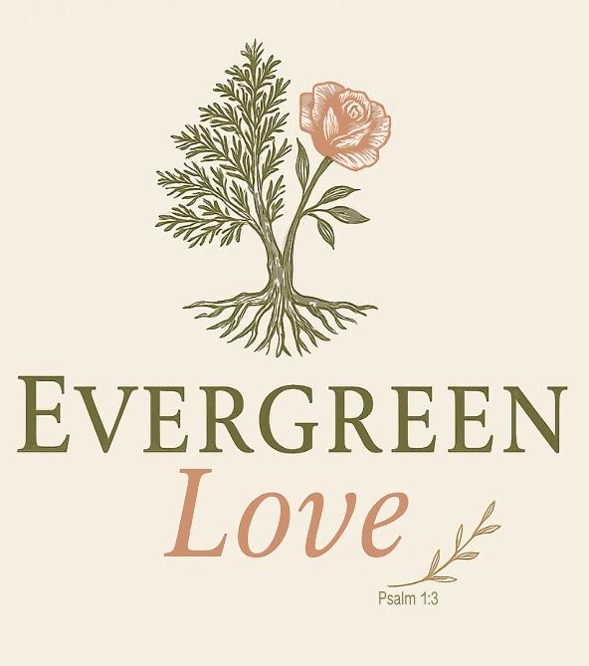

Fernando R Garced

